ГУ «Солигорский районный территориальный центр социального обслуживания населения» приглашает к сотрудничеству в рамках гуманитарного проекта
«Вместе против насилия в семье»

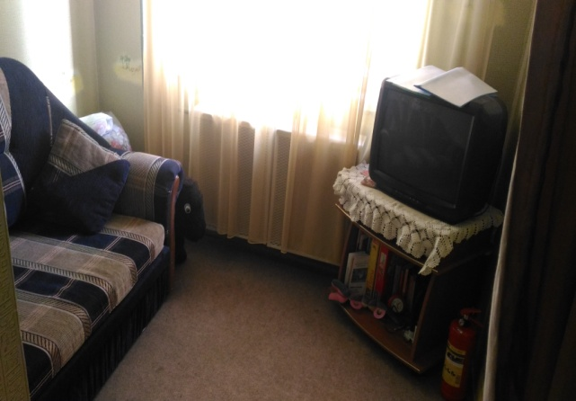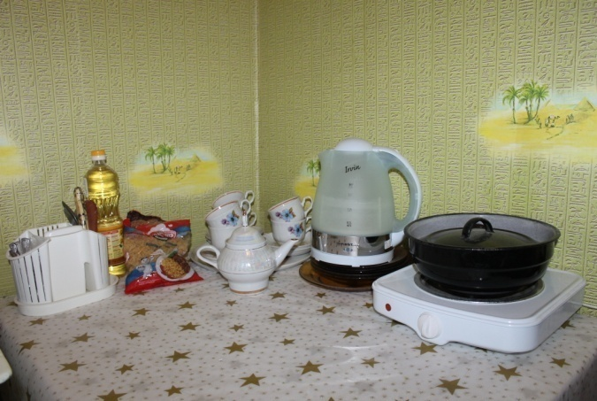

1. Наименование проекта: «Вместе против насилия в семье»
2. Срок реализации: 1 год
3. Организация-заявитель, предлагающая проект: ГУ «Солигорский районный территориальный центр социального обслуживания населения»
4. Цели проекта: создание условий для улучшения качества оказания помощи гражданам, оказавшимся в трудной жизненной ситуации, пострадавшим от домашнего насилия.
5. Задачи, планируемые к выполнению в рамках реализации проекта:
- капитальный ремонт с элементами модернизации санитарно-бытовых помещений, оснащение жилой комнаты предметами обихода для комфортного проживания.
6. Целевая группа: жертвы торговли людьми, лица, пострадавшие от домашнего насилия, террористических актов, техногенных катастроф и стихийных бедствий, лица из числа детей-сирот и детей, оставшихся без попечения родителей.
7. Краткое описание мероприятий в рамках проекта:
- изготовление проектно-сметной документации;
-благоустройство помещения (замена пола, окна, электропроводки, входной двери, двери в сан-узле, ремонт потолков, установка душевой кабины). Оборудование санитарно-бытового помещения (замена унитаза, раковины, смесителя). Внутренние отделочные работы (сан-узел, комната). Предоставление койко-места для временного проживания (замена мебели). Оснащение комнаты бытовой техникой и предметами обихода (телевизор, холодильник, стиральная машина, СВЧ-печь, мультиварка, электрическая плита, электрический чайник) Приобретение спальных принадлежностей (подушки, одеяла, постельные комплекты).
Изготовление и распространение печатной продукции, информации в СМИ о работе «кризисной комнаты».
- предоставление социальных услуг в рамках деятельности проекта.
В настоящее время «кризисная комната» не соответствует требованиям, предусмотренным в Постановлении Министерства труда и социальной защиты Республики Беларусь от 1 декабря 2017 года №84 «Об установлении требований к содержанию и качеству социальных услуг, оказываемых в рамках государственных минимальных социальных стандартов в области социального обслуживания». Не хватает спальных мест, нет душевой кабины, мебель старого образца.
Важно привлечь внимание социума к проблеме домашнего насилия.
Проект даст возможность гражданам, получить своевременную и качественную помощь. Благоприятные условия после ремонта, обеспечат комфортное проживание в момент сложной жизненной ситуации. Помогут быстрее адаптироваться и изменить жизнь к лучшему.
8. Общий объем финансирования (в долларах США):13 500
Источник финансирования Объем финансирования (в долларах США)
Средства донора 12 150
Софинансирование 1 350
9. Место реализации проекта: Минская область, г. Солигорск, ул. Козлова, д. 3, кв.86а.
10. Контактное лицо: Карпович Вероника Валентиновна, директор, телефон 80174234263, e-mail: tsoid@yandex.ru

Благодарим за сотрудничество!

State institution "Salihorsky district center of social services for the population" invites to cooperation in the framework of the humanitarian project
“Together Against Domestic Violence”

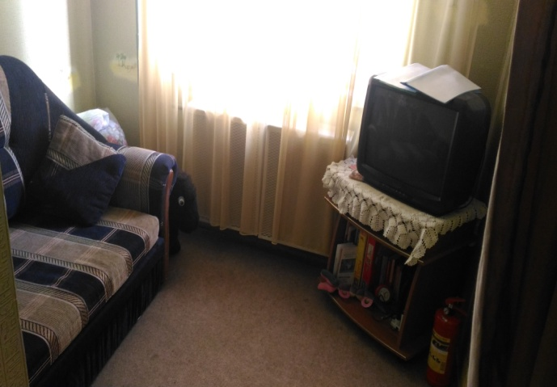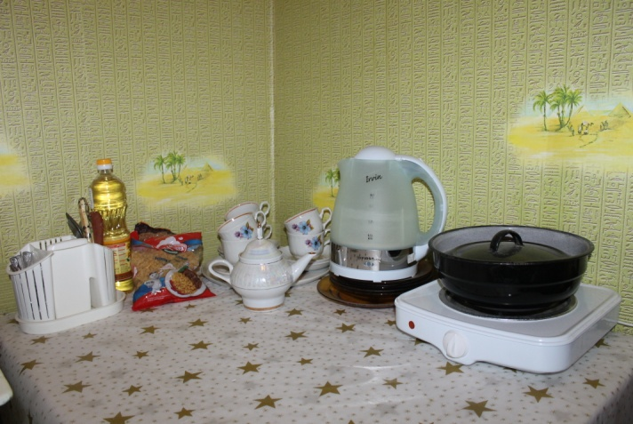

1. Name of the project: “Together Against Domestic Violence”
2. Implementation period: 1 years
3. Applicant organization proposing the project: GU “Soligorsk regional territorial center of social services for the population”
4. The objectives of the project: creating conditions for improving the quality of assistance to citizens who find themselves in difficult life situations, victims of domestic violence.
5. Tasks planned for implementation in the framework of the project:
- overhaul with elements of modernization of sanitary facilities, equipping the living room with household items for a comfortable stay.
6. Target group: victims of human trafficking, persons affected by domestic violence, terrorist acts, man-made disasters and natural disasters, persons from among orphans and children left without parental care.
7. Brief description of the project activities:
- production of design estimates;
- improvement of the premises (replacement of the floor, window, electrical wiring, front door, bathroom door, ceiling repair, installation of a shower cabin). Equipment for sanitary facilities (replacing the toilet bowl, sink, faucet). Internal finishing work (bathroom, room). Providing a bed for temporary residence (furniture replacement). Equipping the room with household appliances and household items (TV, refrigerator, microwave oven, washer, multicooker, electric stove, electric kettle). Purchase of sleeping accessories (pillows, blankets, bed sets). Production and distribution of printed materials, information in the media about the work of the “crisis room”.
- the provision of social services in the framework of the project.
Today, the “crisis room” does not meet the requirements provided for in the Decree of the Ministry of Labor and Social Protection of the Republic of Belarus dated December 1, 2017 No. 84 “On establishing requirements for the content and quality of social services provided within the framework of state minimum social standards in the field of social services ". Due to the lack of capital repairs and old-style furniture, the quality of the provision of social services is imperfect.
It is important to draw the attention of society to the problem of domestic violence.
The project will enable citizens who apply to SRTTSSON to not remain united with their misfortune. Favorable conditions after the repair will help ensure comfortable, high-quality accommodation at the time of a difficult life situation.
8. Total funding (in US dollars): 13,500
Source of financing Amount of financing (in US dollars)
Donor funds 12 150
Co-financing 1 350
9. Location of the project: Minsk region, Soligorsk, ul. Kozlova, d. 3, apt. 86a.
10. Contact person: Karpovich Veronika Valentinovna, director, phone 80174234263, e-mail: tsoid@yandex.ru
Thank you for your cooperation!

